助成表示について
助成事業の実施にあたっては、必ず以下の助成表示を行ってください。
また、協力名義等にも『ふじのくに未来財団 〇〇〇基金助成事業』を明記してください。

印刷物や看板、製作物や映像資料のデザイン案が決まりましたら、製作前に必ずふじのくに未来財団にご連絡いただき、承認を得てください。
また、助成事業で作成・購入したものについては必ず現物を報告書に添付してください。
（添付が難しい看板・制作物等や備品については、助成表示がわかるように写真を撮って添付してください。ウェブサイトや映像資料等は別途ご相談ください）

財団の了承なく印刷した場合や助成表示がない場合、報告の際に添付されていない場合などは、それらに関わる印刷費・製作費・購入費は助成事業の対象となりませんので、ご注意ください。

ロゴパターン
どのパターンを使っていただいても結構です。
もっと大きいサイズが必要な方はご連絡ください。

パターンA パターンB パターンC

≪助成表示例≫
- 印刷物
見やすい位置（パンフレットや冊子については、原則として表紙・裏表紙または奥付）に表示してください。
記入例）
この報告書はふじのくに未来財団「静岡トヨタ自動車㈱
ハイブリッド基金」の助成をいただいて作成しております。
冊子・報告書
ポスター
ちらし

助成：ふじのくに未来財団「静岡トヨタ自動車㈱
ハイブリッド基金」

助成：ふじのくに未来財団「子育て支援事業」

記入例）
助成：ふじのくに未来財団「子育て支援事業」

- 看板・サイン等
○ ○ ○ 〇 イ ベ ン ト
NPO法人〇〇〇〇〇
ふじのくに未来財団「せいしん地域のちから基金」助成事業

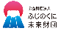
- 物品
助成表示のシールを作成し、購入した備品に貼付してください。

- 製作物
製作物本体の外部から見える場所にロゴを表示してください。
展示物等の場合は、展示物に影響を与えず外部から見える場所に表示してください。

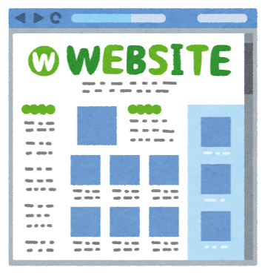
- ウェブサイト
助成事業の案内や報告を掲載する場合も助成表示をおこなってください。
また、ふじのくに未来財団ウェブサイトへのリンクもおこなってください。

- 映像資料
映像資料の最初もしくは最後に表示してください。

この資料はふじのくに未来財団「静岡朝日テレビしずおかのチカラ基金」の助成をいただいて製作しました。

この資料はふじのくに未来財団「静岡朝日テレビ静岡のチカラ基金」の助成をいただいて製作しました。

個人情報の取り扱いについて

助成事業の実施に際し収集する個人情報については、個人情報保護法に沿って適正に取り扱ってください。

例えば、
・参加者名簿
・アンケート
・写真、ビデオ
などにおける個人情報の取り扱いには十分ご注意ください。

